一、移动图书馆注册登录方法
郑州航空工业管理学院移动图书馆客户端可以在主流市场下载到，如安卓市场、安智市场、91、360、豌豆荚、应用宝、google play以及苹果商店中搜索“超星移动图书馆”。同时也可以扫描下边二维码进行下载。



下载之后，打开客户端，首先在客户端左上角点击图标，然后选择地区：河南，找到所需单位：郑州航空工业管理学院图书馆，点击进去使用账号密码进行登陆（账号为借书卡账号，密码为借书卡密码，初始密码为学号，如密码忘记请登录图书馆网站，我的图书馆 重置密码）。

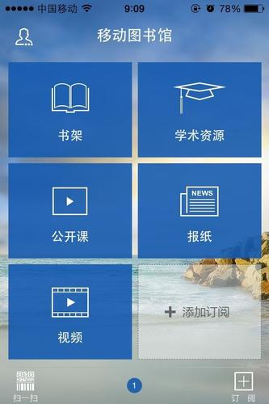

二、主要特色与优势：
移动图书馆依托集成的海量信息资源与云服务共享体系，为移动终端用户提供了资源搜索与获取、自助借阅管理和信息服务定制的一站式解决方案，具有十分突出的特点与技术优势：
1、基于元数据的一站式检索
系统应用元数据整合技术对馆内外的中外文图书、期刊、报纸、学位论文、视频等各类文献进行了全面整合，在移动终端上实现了资源的一站式搜索、导航和全文获取服务。
2、适合手机的信息资源
充分考虑到手机阅读的特点，移动图书馆专门提供100万种图像格式电子书和3万多本e-pub电子图书，8700多万篇报纸全文供手机用户阅读使用。
3、云服务共享
郑州航空工业管理学院移动图书馆接入功能强大的云共享服务体系，平台提供24小时云图书馆文献传递服务，无论是电子图书还是期刊论文，都可以通过邮箱接受到电子全文。
4、个性化服务体验
通过设置个人空间与图书馆OPAC系统的对接，实现了馆藏查询、查看个人借阅信息、续借等自助式移动服务，并可以自由选择新闻发布、公告（通知）、收藏文献、发表评论。
5.我的订阅服务
移动图书馆集成RSS订阅功能，有效的为用户提供个性化信息服务。包括电子书籍、报纸、杂志、视频、资讯等近30种频道分类，一百万种电子书免费下载，400种报纸每天实时更新，使得用户在任何时间里都可以有针对性地阅读自己所需的信息，实现了为用户提供多来源信息的个性化阅读体验。

三、移动图书馆主要功能模块使用说明
1、馆藏查询：可以查看图书馆馆藏情况、通知。
第一步：点击首页“馆藏查询”，打开馆藏查询页面。
第二步：输入想要查询的图书，点击搜索。

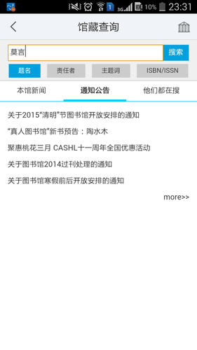
第三步：在检索结果页面选择要查询的图书，如图所示。
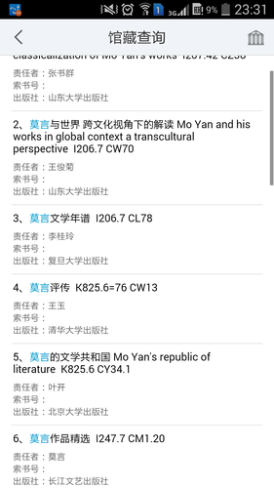

第四步：查看馆藏信息，如图所示

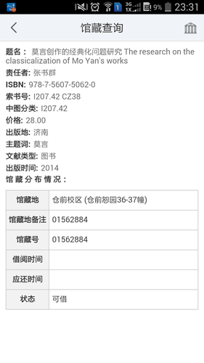
2、学术资源查询
（1）学术资源查询
第一步：在首页选择图书频道，如图所示，

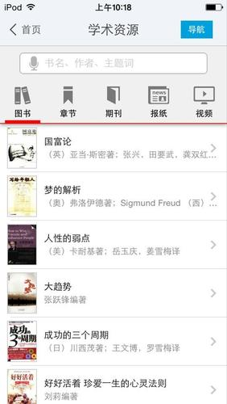

第二步：输入检索词进行检索，检索方式采用的是精确的检索模式，得到检索结果页面，如图所示。

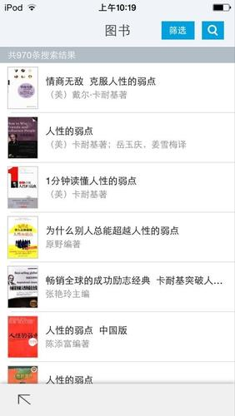
第三步：查看图书详细信息，如图所示，
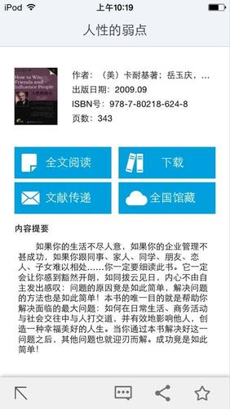
（2）获取全文方式
1.点击“全文阅读”，以图片格式查看图书原貌，如图所示，
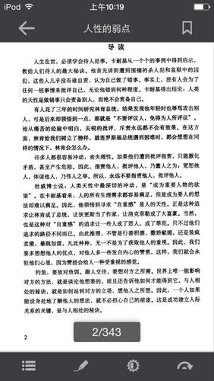

2.点击“下载到书架”，下载完毕后，可以离线阅读图书，如图所示，
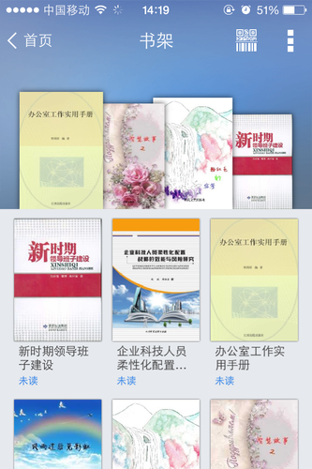

3.查看图书的全国馆藏信息，如图所示，

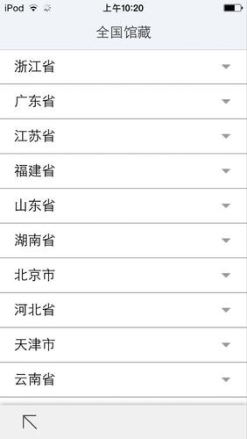
4.文献传递部分页到邮箱，如图所示，

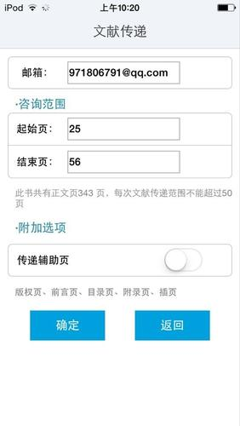
选择需要传递的图书页码，点击提交即可获得图书的全文传递信息
（3）评论

可以对感兴趣的图书进行评论，添加心得

（4）分享
可以将正在读的图书分享给好友，绑定账号即可体验。
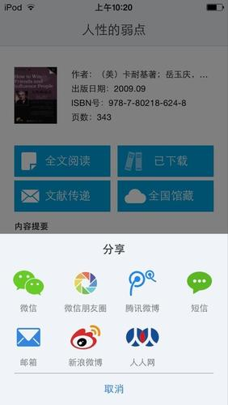

3、阅读视听空间
（1）书架
1. 为用户提供个人阅读空间。
2. 点击添加，有免费书城以及可以进行wifi传书。

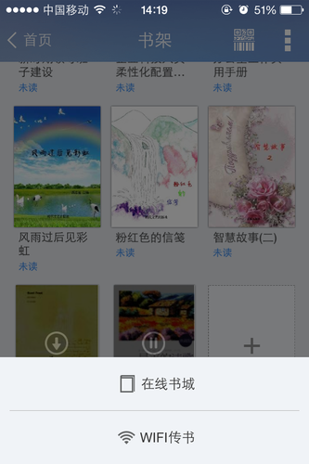
3. 免费书城
A.专业编辑推荐热门图书以及图书专题，如图所示。

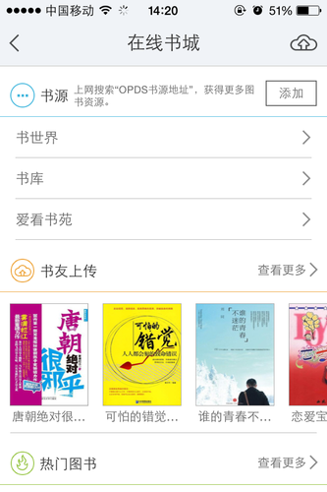

B书源，在书源里，可以看到三个书库的图书，并且读者可以自行添加书源，也可以上传图书。如图所示。

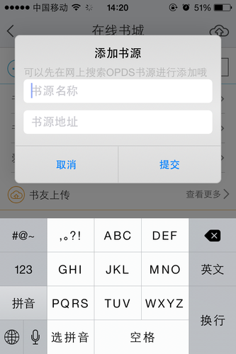

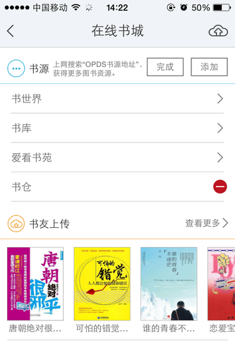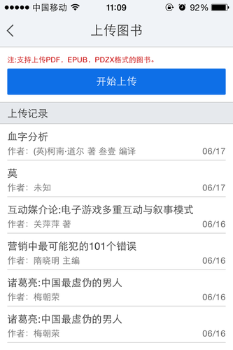

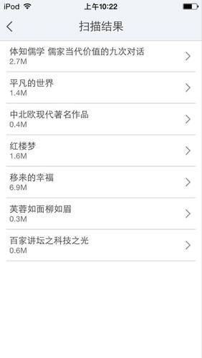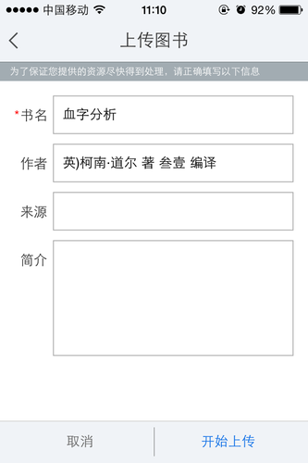
4. 图书的编辑删除。

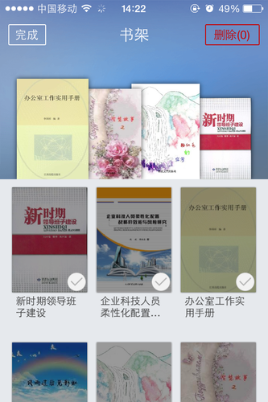

（2）报纸
1. 为用户提供个人报纸阅读空间。

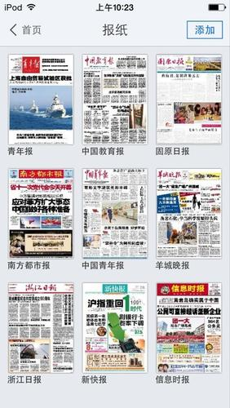
2.报纸来源分类。
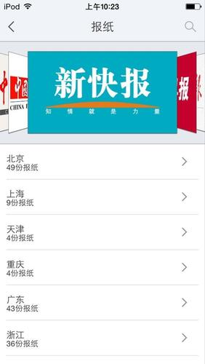
（3）视频、有声读物
1. 为用户提供视听空间。

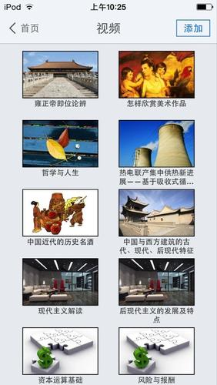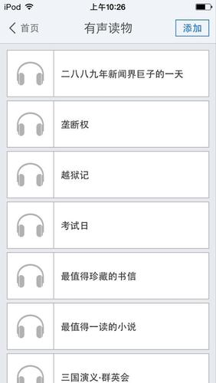
2.视频、有声读物来源分类。
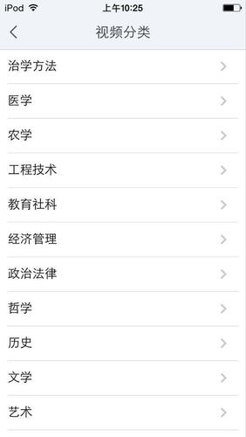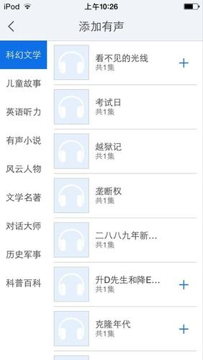
（4）公开课
1. 网络精选公开课程推荐。

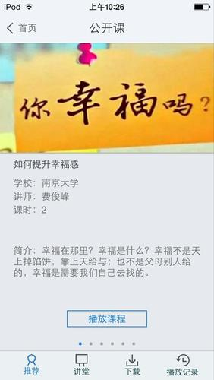
2. 课程简介、课程信息展示、课程下载管理以及播放记录。



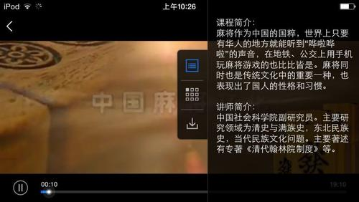
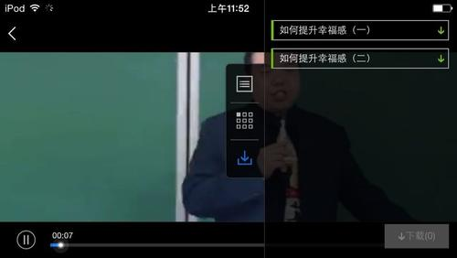

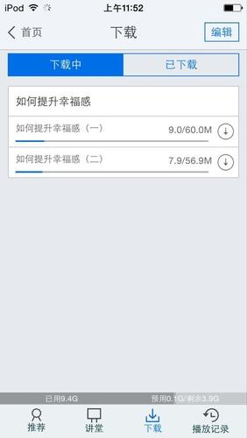

4、我的订阅
第一步：点击首页中“添加订阅”或者右下角的加号图标，进入内容中心，读者可以订阅自己感兴趣的新闻频道或报纸视频等如图所示：

第二步：订阅一个频道，例如科技类频道，进入后如图：
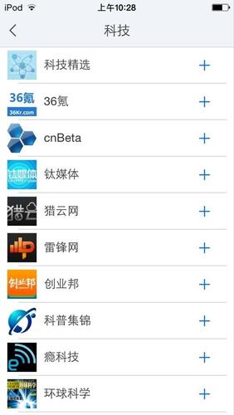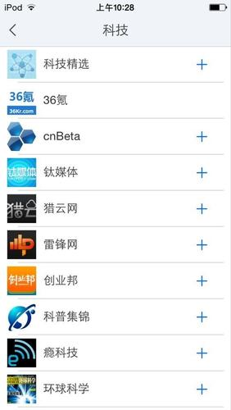

第三步：进入“36氪”频道后，在点击右下角的“+”即可，如图：
